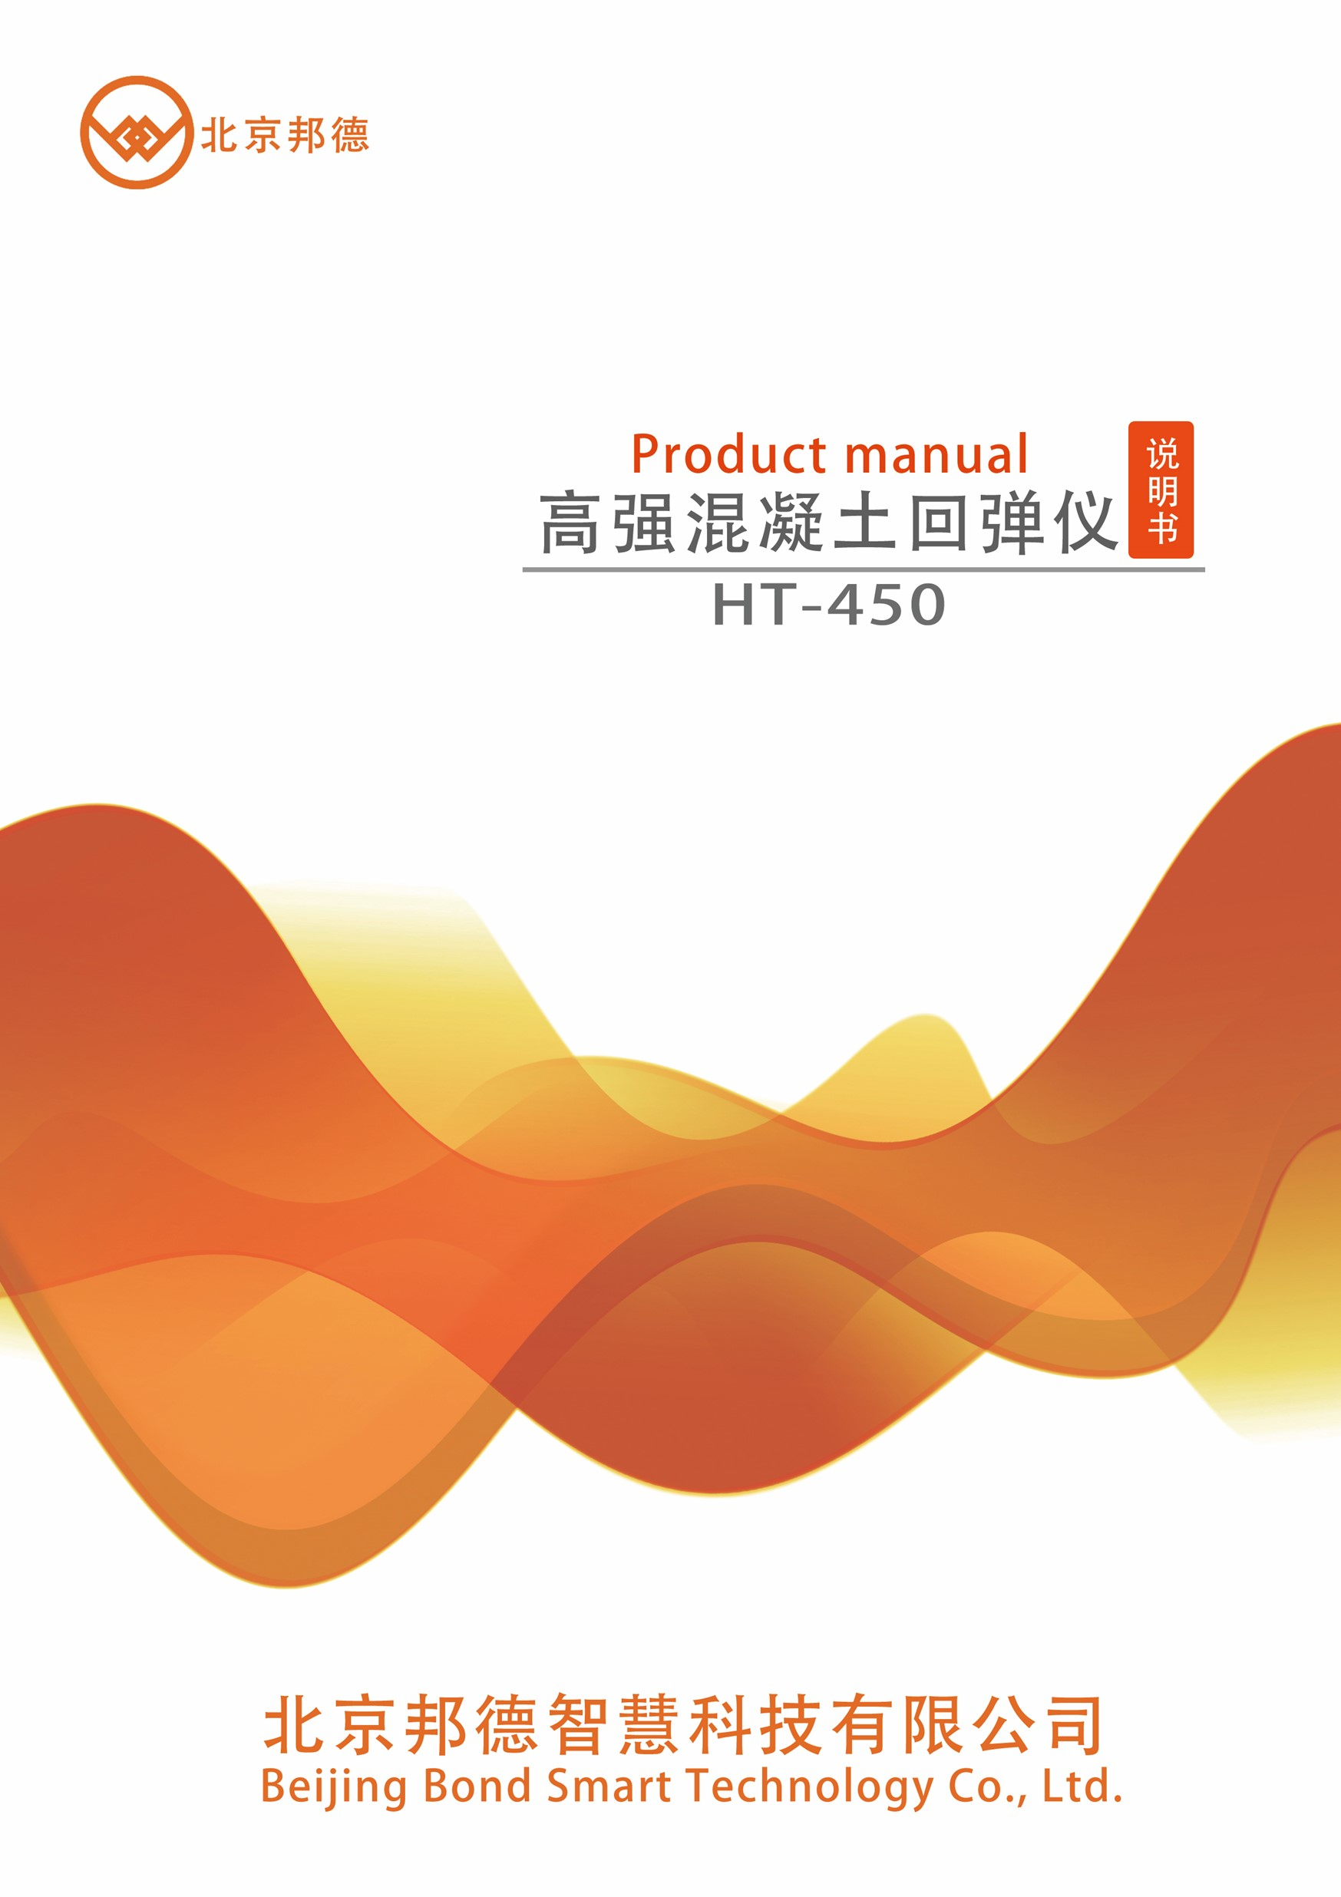

一、概 述
混凝土回弹仪是用一弹簧驱动弹击锤并通过弹击杆弹击混凝土表面所产生的瞬时弹性变形的恢复力，使弹击锤带动指针弹回并指示出弹回的距离。以回弹值（弹回的距离与冲击前弹击锤至弹击杆的距离之比，按百分比计算）作为混凝土抗压强度相关的指标之一，来推定混凝土的抗压强度。它是用于无损桩测结构或构件混凝土抗压强度的一种仪器。
随着我国经济建设的发展，建设工程中高层建筑日益增多，随之采用的高强混凝土也愈来愈多，使用回弹仪检测现场高标号砼强度的要求愈加迫切。为此国家住建部颁布了中华人民共和国行业标准《高强混凝土强度检测技术规程》 （JGJ/T294- 2013)及回弹仪检定标准：中华人民共和国国家计量检定规程《砼回弹仪》（ JJG817-2011) 我公司在原冲击能量为 2.207焦耳的中型混凝土回弹仪基础上，借鉴国内其他类型回弹仪的性能和优点并通过多年试验改进，现已研制出基于冲击能量为4.5焦耳的HT450-A高强砼回弹仪，用于检测砼抗压强度为 20-110MPA范围内的砼结构或构件。
二、回弹仪的结构
图1示出 HT450-A型回弹仪在弹击后的纵向剖面结构示意图与主要零件名称
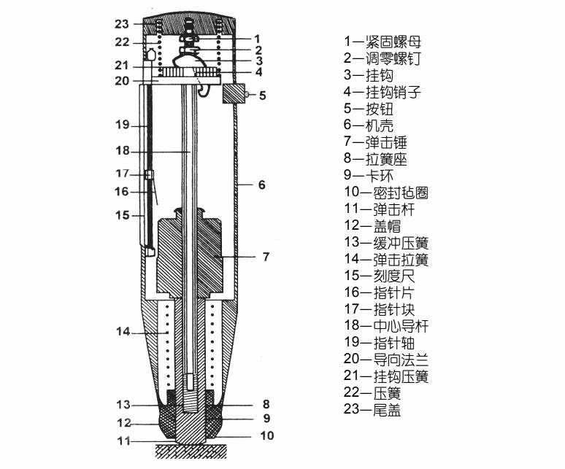
图1
三、回弹仪主要技术要求及指标
3.1 技术要求
3.1.1测定回弹值的仪器，必须采用能量为4.5焦耳的回弹仪，其弹击锤冲击长度为100mm，弹击杆前端球面半径为45mm。回弹仪必须具有制造厂的合格证及检定单位的检定合格证，并应在回弹仪的明显位置上具有下列标志:名称、型号、制造厂名(或商标)、出厂编号、出厂日期等。
3.1.2 回弹仪必须符合下列标准状态的要求:
1、水平弹击时，弹击锤脱钩的瞬间，回弹仪的标准能量应为
4.5J;
2、弹击锤与弹击杆碰撞的瞬间，弹击拉簧应处于自由状态，此时弹击锤起跳点 应相应于指针指示刻度尺上“0”处;
3在重量为20Kg，洛氏硬度HRC为60+2的钢砧上，回弹仪的率定值应为88±2。
3.1.3 回弹仪使用时的环境温度应为(-4~+40)℃。
3.2 技术指标
1、标准能量 4.5J
2、弹击拉簧的工作长度 106mm
3、弹击拉簧拉伸长度 100mm
4、弹击拉簧刚度 900N/m
5、钢砧率定值 88±2
6弹击杆冲击球面半径 SR45mm
7、仪器质量 1.3Kg
8、规格 Ф54*380mm
四、术语、符号
4.1 术语
4.1.1 testing zone 测区
按检测方法要求布置的具有一个或若干个测点的区域。
4.1.2 testing point 测点
在测区内进行检测的点。
4.1.3测区混凝土强度换算值 conversion value of concrete compressive strength of test area
由测区的平均回弹值通过测强曲线计算得到的该检测单元的现龄期混凝土抗压强度值。
4.1.4 混凝土抗压强度推定值estimation value of strength for concrete
测区混凝土抗压强度换算值总体分布中保证率不低于的结构或构件现期混凝土强度值95%

l、将弹击杆顶住混凝土的表面，轻压仪器，使按钮松开，放松压力时弹击杆伸出，挂钩挂上弹击锤。
2、使仪器的轴线始终垂直千混凝土的表面并缓慢均匀施压，待弹击锤脱钩冲击弹击杆后，弹击锤回弹带动指针向后移动至某—位置时，指针块上的示值刻线在刻度尺上示出—定数值即为回弹值。
3、使仪器机芯继续顶住混凝土表面进行读数并记录回弹值。如条件不利 千读数，可按下按钮，锁住机芯，将仪器移至它处读数。
4、逐渐对仪器减压，使弹击杆自仪器内伸出，待下一次使用。
4.2 符号
$R_{i}$——第 i个测点的回弹值
$R_{m}$——测区平均回弹值
$f_{cu,i}^{c}$——结构或构件第i个测区混凝土强度换算值。
$f_{cu,e}$——构件混凝土强度推定值。
${mf}_{cu}^{c}$--测区混凝土强度换算值的平均值。
$f_{cu,min}^{c}——$构件中最小的测区混凝土强度换算值。
$s_{f_{cu}^{c}}$--结构或构件测区混凝土强度换算值的标准差
$∆_{tot}$——测区混凝土强度修正量
五、回弹仪的操作、校验及保养
5.1 操作
5.1.1 将弹击杆顶住混凝土的表面，轻压仪器，使按钮松开，放松压力时弹击杆伸出，挂钩挂上弹击锤。
5.1.2 使仪器的轴线始终垂直于混凝土的表面并缓慢均匀施压，待弹击锤脱钩冲击弹击杆后，弹击锤回弹带动指针向后移动至某一位置时，指针块上的示值刻线在刻度尺上示出一定数值即为回弹值。
5.1.3 使仪器继续顶住混凝土表面进行读数并记录回弹值。如条件不利于读数，可按下按钮，锁住机芯，将仪器移至它处读数。
5.1.4 逐渐对仪器减压，使弹击杆自仪器内伸出，待下一次使用。
5.2 校验
5.2.1 回弹仪具有下列情况之一时应送检定单位检定：
1.新回弹仪启用前；
2.超过检定有效期限；
3.更换重要零部件或检修后；
4.经常规保养后钢砧率定值不合格；
5.遭受严重撞击或其他损害。
5.2.2回弹仪率定试验应在室温为(5-35)摄氏度的条件下进行钢砧表面应干燥、清洁并稳固地平放在刚度大的物体上。回弹值应取连续下向弹击三次的稳定回弹值的平均值。率定应分四个方向进行，弹击杆每次应旋转90度，弹击杆每旋转一次所测得的三次率定平均值均应为88±2。
5.2.3 检测时，回弹仪的轴线应始终垂直于构件的混凝土检测面，缓慢施压，准确读数，快速复位。
5.3保养
5.3.1 回弹仪使用完毕后应及时进行维护，清除回弹仪外壳及弹击杆上的污垢尘土。然后将弹击杆压入机壳内，经弹击后锁住机芯，装入仪器箱，平放在干燥阴凉处。
5.3.2回弹仪具有下列情况之一时必须进行保养:
1.累计弹击次数超过2000次;
2.对检测值有怀疑时;
3.在钢砧上的率定值不合格。
5.3.3回弹仪保养应按下列步骤进行:
1.使弹古锤脱钩后取出机芯，然后卸下弹击杆，取出杆内的缓冲压簧，并取出弹击锤、弹击拉簧和拉簧座三联件;
2.对机芯各零部件应进行擦试，重点擦试中心导杆、弹击锤和弹击杆的内孔和冲击面。擦试后应在中心导杆上薄薄涂抹缝纫机油或钟表油，其他零部件均不得抹油;
3.清理机壳内壁，卸下刻度尺，并应检查指针，其摩擦力应为(0.5~0.8)N;
4.不得旋转尾盖上已定位紧固的调零螺丝;
5.不得自制或更换零部件;
6.保养后应按本说明书第5.2.2条的要求进行率定试验。
六、检测技术及回弹值测量与计算
6.1 一般规定
6.1.1 凡使用回弹仪进行工程检测的人员，应通过主管部门认可的专业培训，并持有相应的资格证书。
6.1.2 在现场作业时，应遵守现行安全技术和劳动保护的有关规定。
6.1.3 构件混凝土强度检测宜具有下列资料：
1.工程名称及设计、施工、监理、监督和建设单位名称；
2.构件名称、外形尺寸、数量及混凝土强度等级；
3.水泥品种、强度等级、安定性试验、厂名；砂、石种类、粒径；外加剂及掺合料品种、掺量；混凝土配合比等；
4.施工时材料计量情况，模板、浇筑、养护情况及成型日期等；
5.必要的设计图纸和施工记录；
6.检测原因。
6.1.4 构件混凝土强度可采用单个检测或批量检测两种方式。
6.1.5 当按批量检测时，符合下列条件的构件才可作为同批构件：
1.混凝土设计强度等级相同；
2.混凝土原材料、配合比、成型工艺、养护条件及龄期基本相同；
3.构件种类相同；
4.在施工阶段所处状态相同。
6.1.6按批检测的构件，抽检数量不得少于同批构件总数的 30% 且构件数量不得少于10 件。抽检构件时，应随机抽取并使所选构件具有代表性。当检验批中构件数量大于 时，构件抽样数量可 50 按现行国家标准《建筑结构检测技术标准》 GB/T 50344 进行调整，但抽取的构件总数不宜少于10 件，并应按现行国家标准《建筑 结构检测技术标准》 进行检测批混凝土的强度推定。
6.1.7 测区的数量及布置应符合下列规定：
1. 每一构件的测区数不应少于10 个；
2、相邻两测区的间距不应大于2m,测区离构件端部或施工缝边缘的距离不宜大于 0. 5m,且不宜小于0.2m，测区的面积宜为 200*200mm。
3、测区宜选在使回弹仪处于水平方向检测，检测面宜为混凝土的浇筑侧面。当不能满足这—要求时，也可选在使回弹仪处于非水平方向检测混凝土的浇筑表面或底面。
4、测区宜布置在构件的两个对称的可测面上，当不能布置在对称的可测面上时，也可布置在—个测面上，应均匀分布。在构件的重要部位及薄弱部位应布置测区，并应避开预埋件。
5、测区的面积不宜大于0.04m²
6、测区表面应为混凝土原浆面，并应清洁、平整，不应有疏松层、浮浆、泊垢、涂层以及蜂窝、麻面。
7、对弹击时产生颤动的薄壁、小型构件应进行固定。
8、测区应标有清晰的编号，并宜在记录纸上绘制测区布置示意图和描述外观质量情况。
6.2 回弹值测量与计算
6.2.1 回弹测点宜在测区范围内均匀分布，相邻两测点的净距不宜小于 30mm ；测点不应在气孔或外露石子上，同一测点只应弹击一次。每一测区应记取 16 个回弹值，每一测点的回弹值读数估读至1 。
6.2.2 计算测区平均回弹值，应从该测区的16 个回弹值中剔除 3 个最大值和3 个最小值，余下的 10个回弹值应按下列公式计算：

$R_{m}$=$\frac{\sum_{i=1}^{10}{R_{i}}}{10}$

$R_{i}$——第 i个测点的回弹值
$R_{m}$——测区平均回弹值
七、混凝土强度的推定
7.1 测强曲线
7.1.1符合下列条件的混个凝土应遵照本说明书附录A的规定进行测区混凝土强度换算;
1、水泥应符合现行国家标准《通用硅酸盐水泥》GB175的规定;
2、、石应符合现行行业标准《普通混凝土用砂、石质量及检验方法标准》JGJ52的规定;
3、采用普通成型工艺;
4、自然养护且混凝土表层为干燥状态;
5、龄期不宜超过900d;
6、附录A中数值是根据曲线公式=-7.83+0.75R+0.0079R2计算得出的。
7.2强度修正
7.2.1当检测条件与测强曲线的适用条件有较大差异时，测区混凝土强度值不得直接按本说明书附录A换算，但可制定专用测强曲线或通过钻芯法、同条件试件进行修正，同条件试件或钻取芯样数量不应少于6个。计算时，测区混凝土强度 换算值的修正及测区混凝土强度修正量应符合下列规定:
1.修正量应按下列公式计算:
$∆_{tot}$=$\frac{1}{n}\sum_{i=1}^{n}{f_{cu,i}}$-$\frac{1}{n}\sum_{i=1}^{n}{f_{cu,i}^{c}}$
或$∆_{tot}$=$\frac{1}{n}\sum_{i=1}^{n}{f_{cor,i}}$-$\frac{1}{n}\sum_{i=1}^{n}{f_{cu,i}^{c}}$

其中：$∆_{tot}$——测区混凝土强度修正量
$f_{cor,i }$——第i个混凝土芯样试件的抗压强度；
$f_{cu,i}$——第i 个同条件混凝土标准试件的抗压强度；
$f_{cu,i}^{c}$——结构或构件第i个测区混凝土强度换算值；
n——芯样或试块数量。
(2)测区混凝土强度换算值的修正应按下列公式计算:
$f_{cu,i1}^{c}$=$f_{cu,i0}^{c}$+$∆_{tot}$ (4-6)
式中: $f_{cu,i0}^{c}$--第i个测区修正前的混凝土强度换算值(MPa)，精确到0.1MPa。
$f_{cu,i1}^{c}$--第1个测区修正后的混凝土强度换算值(MPa)，精确到0.1MPa。
八、混凝土强度的计算
8.1.1 构件第i个测区混凝土强度换算值，可按本说明书第6.2.2条所求的平均回弹值(R)遵照附录A的规定查表得出。
8.1.2结构或构件的测区混凝土强度平均值及标准差可根据各测区的混凝土强度换算值计算。当测区数为10个及以上时，应计算强度标准差。平均值及标准差应按下列公式计算:
$m_{f_{cu}^{c}}$=$\frac{\sum_{i=1}^{n}{f_{cu,i}^{c}}}{n}$
$s_{f_{cu}^{c}}$=$\sqrt{\frac{\sum_{i=1}^{n}{{\left(f_{cu,i}^{c}\right)}^{2}-n{\left(m_{f_{cu}^{c}}\right)}^{2}}}{n-1}}$
式中:
$s_{f_{cu}^{c}}$--结构或构件测区混凝土强度换算值的标准差
$m_{f_{cu}^{c}}$--构件测区混凝土强度换算值的平均值(MPa)，精确至0.1MPa
n——对于单个检测的构件，取该构件的测区数;对批量检测的构件，取所有被抽检构件测区数之和

8.1.3结构或构件的混凝土强度推定值($f_{cu,e}$)应按下列公式确定：
1. 当该结构或构件测区数少于10个时，应按下式计算：
$f_{cu,e}$=$f_{cu,min}^{c}$
2. 当该结构或构件测区数不少于10个或按批量检测时，应按下式计算：
$f_{cu,e}$=${mf}_{cu}^{c}$-1.645$s_{f_{cu}^{c}}$
8.1.4 对按批量检测的结构或构件，当该批构件混凝土强度标准差出现下列情况之一时，该批构件应全部按单个构件检测:
1.该批构件的混凝土抗压强度换算值的平均值不大于50MPa，且标准差大于5.50MPa;
2.当该批构件的混凝土抗压强度换算值的平均值大于50MPa，且标准差大于6.50MPa。
8.1.5
1.录A表内未列入数值可用内插法求得，精度至0.1MPa;
2.附录A中R为测区回弹代表值，为测区混凝土强度换算值;
3.当结构或构件的测区抗压强度换算值中出现小于20.0MPa的值时，该构件混凝土抗压强度推定值 应取小于20MPa。若测区换算值小于20.0MPa或大于110.0MPa，该测区的混凝土抗压强度应表述为"<20.0MPa"，或">110.0MPa"。若构件测区中有小于20.0MPa的测区，则该构件混凝土的推定强度应表述为 ；若构件 "<20MPa" 测区中有大于 110.0MPa 的测区，也不能计算构件混凝土的强度标准差，此时，构件混凝土抗压强度的推定值取该构件各测区中最小的测区混凝土抗压强度换算值。
附录A测区混凝土强度换算值
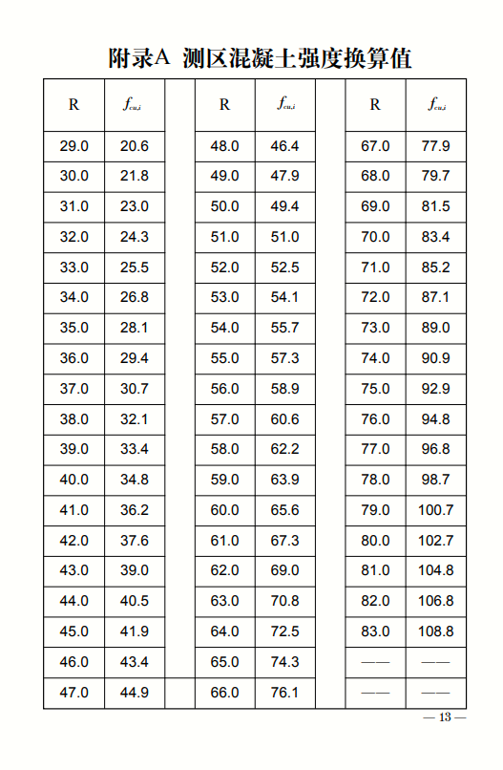

附录B回弹法检测混凝土抗压强度报告
